Учащиеся «Омутинской специальной школы» филиал МАОУ СОШ№1, приняли участие во всероссийском детском фестивале
народной культуры «Наследники традиций».
Участие приняли:
1. Чепля Евгения, ученица 9 класса, «Омутинской специальной школы» филиал МАОУ СОШ№1.
Декоративно-прикладное творчество. Подноминация: «Художественный текстиль». «Широкая масленица», вышивка гладью.

2. Ворончихин Александр, ученик 8 кл., «Омутинской специальной школы» филиал МАОУ СОШ№1.
Декоративно-прикладное творчество. Подноминация: «Художественный текстиль».
«Мал лоскуток, да дорог». Техника лоскутного шитья.
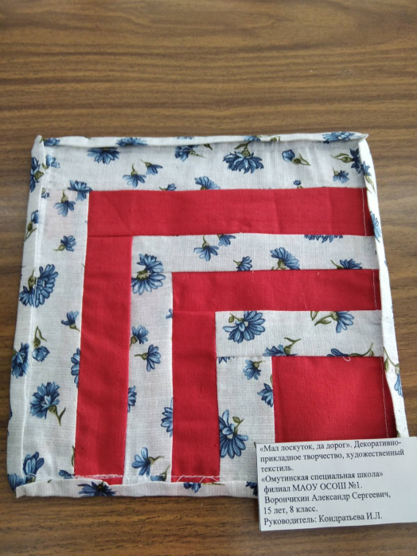

3. Смакотина Татьяна, ученица 9 кл. «Омутинской специальной школы» филиал МАОУ СОШ№1.
Декоративно-прикладное творчество. Подноминация: «Традиционная кукла». «Обереговые куклы».
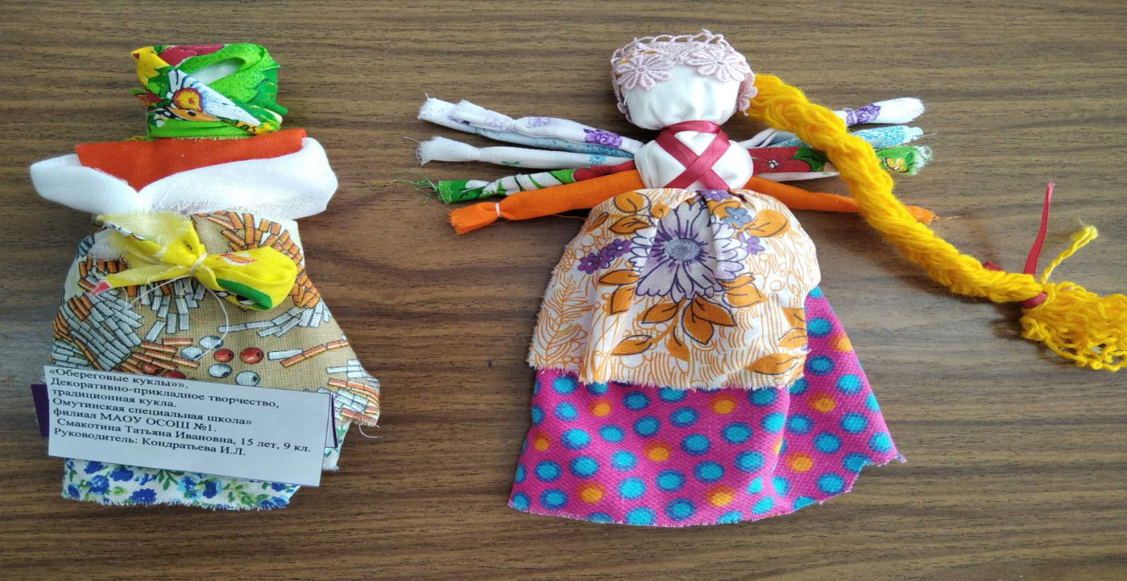

4. Денисова Дарья, ученица 9 кл. «Омутинской специальной школы» филиал МАОУ СОШ№1.
Декоративно-прикладное творчество. Подноминация: «Художественный текстиль». «Застывшее мгновение» Выполнение мережки, вышивки гладь.
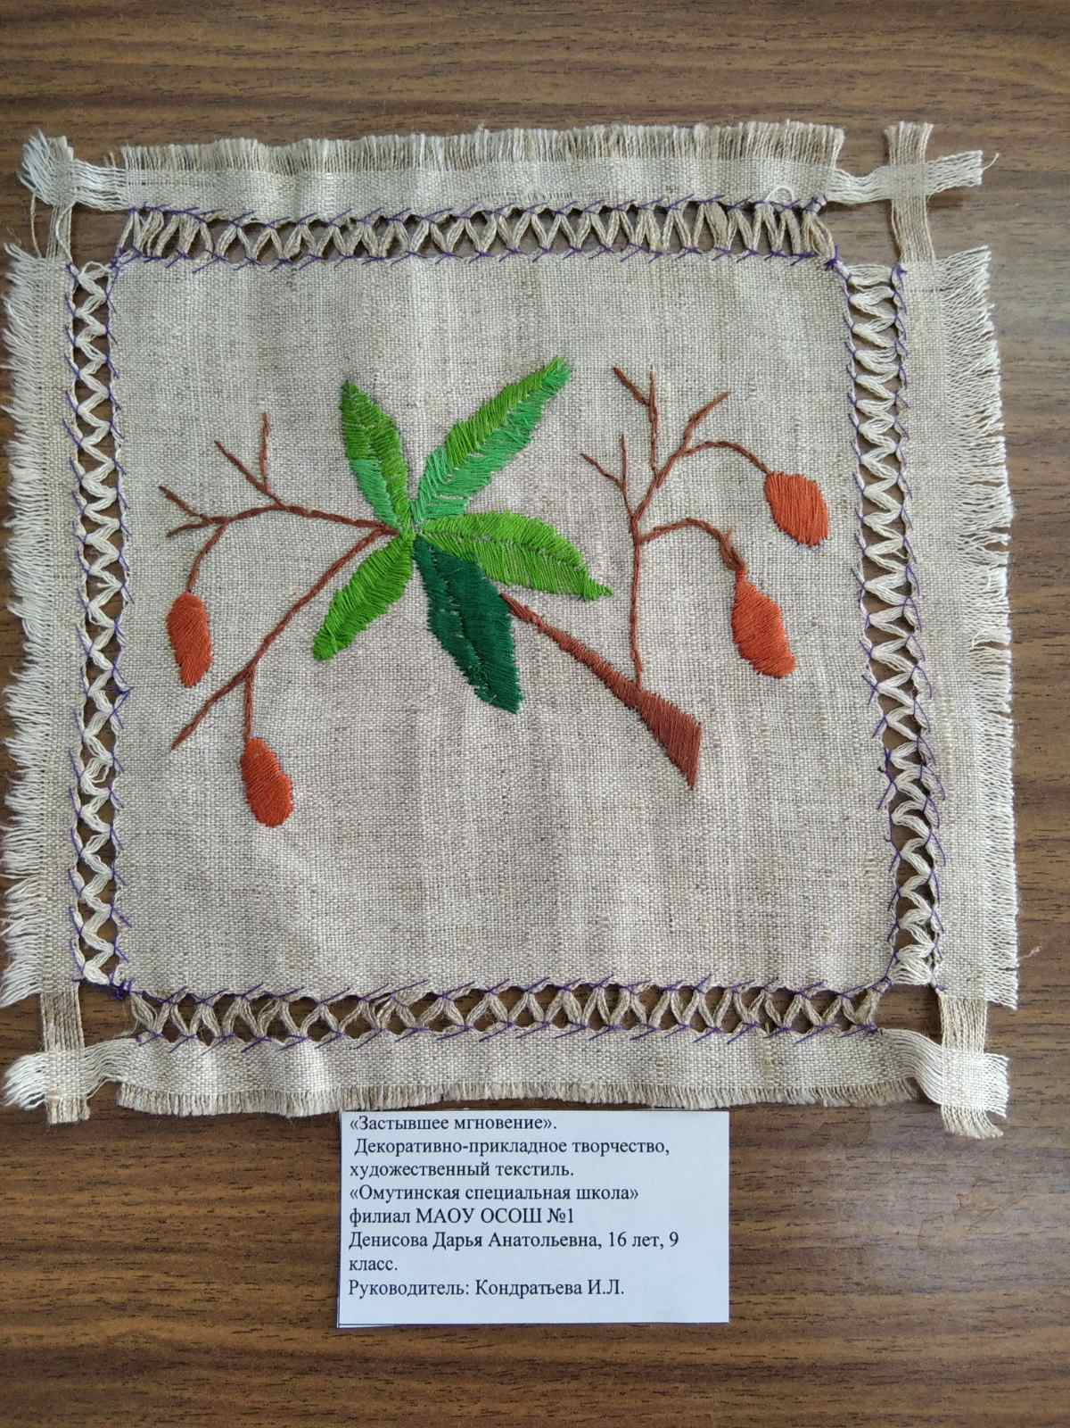

5. Орлековская Алёна, ученица 9 кл. «Омутинской специальной школы» филиал МАОУ СОШ№1.
Декоративно-прикладное творчество. Подноминация: «Художественный текстиль». «Пинетки для младенца», вязание на спицах и крючком.
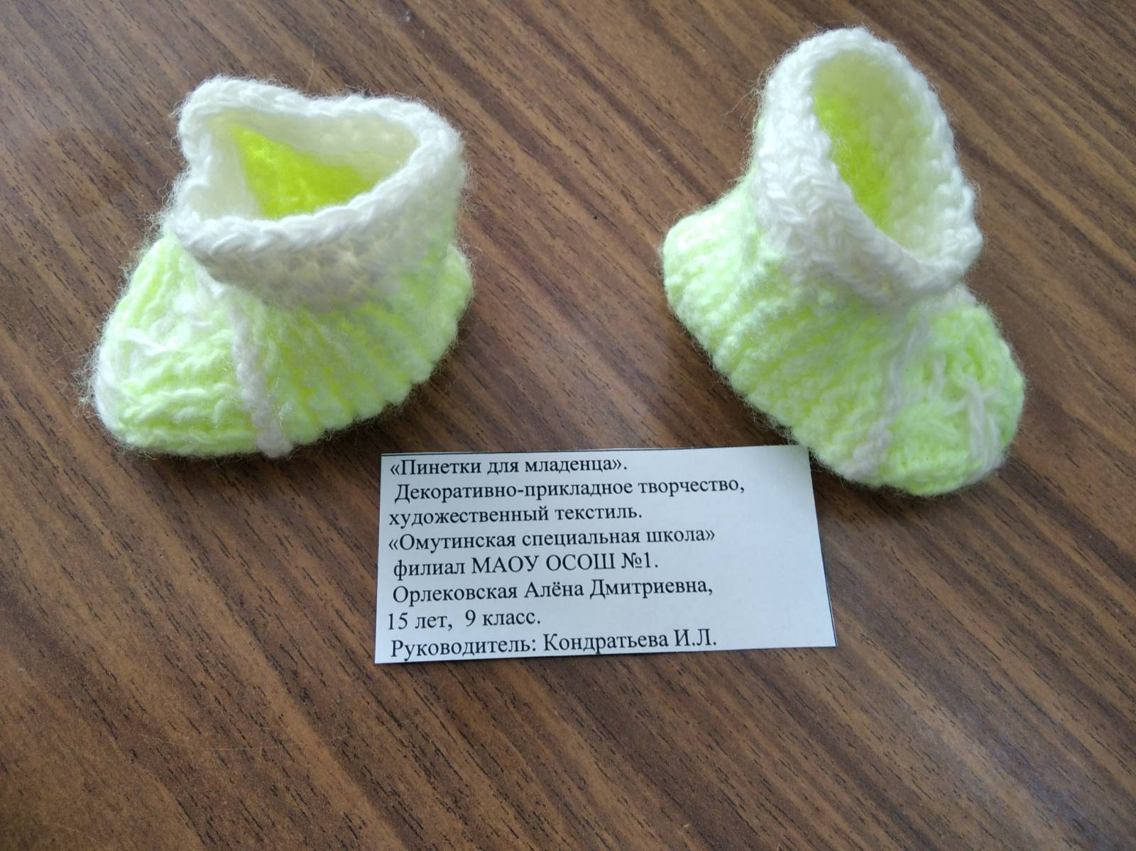

6. Краморенко София, ученица 9 кл. «Омутинской специальной школы» филиал МАОУ СОШ№1.
Декоративно-прикладное творчество. Подноминация: «Художественный текстиль». «Разноцветный коврик», лоскутное шитьё.
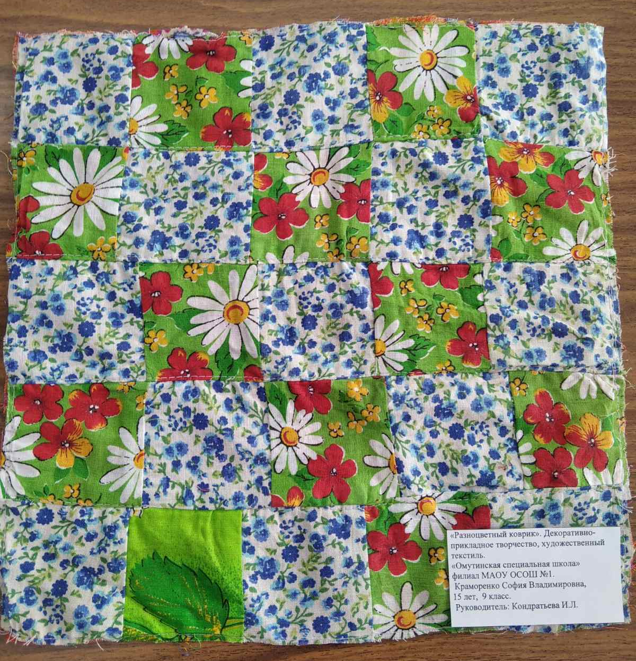

7. Мельников Максим, ученик 8 кл. «Омутинской специальной школы» филиал МАОУ СОШ№1.
Декоративно-прикладное творчество. Подноминация: «Художественный текстиль». «Та самая полянка», вышивка.
